**LE B.A. BA DU TRAITEMENT DE TEXTE :**

________________________________________________________________________________________________________________________________________________________________________________________________

Ecris ton nom et ta classe ici :

**Tu vas présenter cet article de journal de manière harmonieuse en suivant les consignes suivantes :**

- insérer le titre en Word Art (Insert / Word Art) 

- mettre le "chapeau" (de "Mardi" à "gelée royale...") en gras, taille 16, police Imprint MT Shadow, couleur noir.

- justifier le corps du texte.

- donner la taille 14 au corps du texte, police Californian.

- insérer une puce au choix pour chaque membre de la ruche.



- Insérer une image d’abeilles ou de ruche et sa légende. (Insert / clipart)

 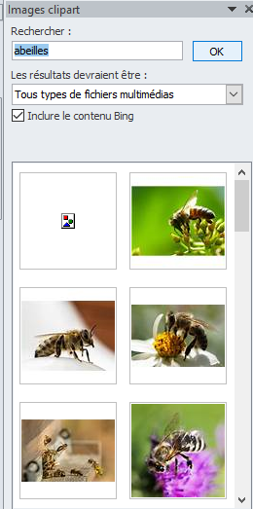

-fixer l’interligne à 1.5



- mettre les noms des auteurs en italique, alignés à droite.

LE MIEL ET LES ABEILLES

Mardi dernier, nous sommes allés à pied à La Jardinerie voir une exposition sur les abeilles. Là, Pascal nous a tout expliqué sur les abeilles, le miel, la gelée royale...

Les membres de la ruche sont la reine, les faux-bourdons et les ouvrières :

- La reine (il n'y en a qu'une par ruche) pond plus 2500 œufs par jour et peut vivre de 5 à 6 ans.

- Les larves nourries de miel deviennent des ouvrières (il y en a 40.000 par ruche), durant les 5 à 6 semaines que durera leur vie elles seront tour à tour nettoyeuses, nourrices, magasinières, cirières, gardiennes et enfin butineuses.

- Les mâles ou faux bourdons ne servent qu'à la fécondation de la reine lors du vol nuptial.

Une abeille

Lorsqu'il y a plusieurs reines dans une ruche, certaines s'envolent avec des ouvrières et forment alors un essaim. Si il rentre à l'intérieur d'une maison il vaut mieux appeler les pompiers ou un apiculteur.

Cédric et Nadia